FUNCTIEBESCHRIJVING | 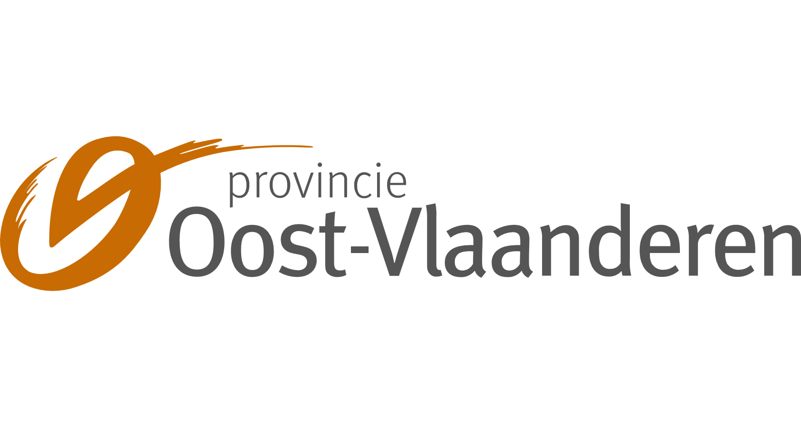
Redder | Functiecode: S07014  Directie Recreatiedomeinen  S07 – domein De Ster
Algemeen
Rang: Cv.  Graadbenaming: administratief medewerker.  Functiefamilie: toezichthoudende functies. | Jouw eerste evaluator is de technisch medewerker veiligheid.  Jij hebt geen leidinggevende opdracht.
Doel
Instaan voor de veiligheid van de zwemmers en baders op domein De Ster. Extra aandacht besteden aan het handhaven van de goede orde rondom de verschillende zwemzones.
Resultaatgebieden
1. Verzekeren van de reddingsdienst en toezien op de veiligheid van de klanten in de verschillende zwemzones op De Ster zodat de klanten op een veilige en hygiënische manier kunnen zwemmen. Taken:
- toezien op de opgelegde veiligheidsvoorschriften voor de zwemzones op het domein
- bij vastgestelde risico’s de gepaste acties ondernemen en rapporteren aan het beheer van De Ster
- kennen van de procedures en noodprocedures
- toedienen van EHBO en zo nodig reanimatie toepassen
- nagaan/opvolgen of de wekelijkse staalnames van het zwemwater zijn gebeurd
- controle van de zuurstofkoffers
- deelnemen aan noodoefeningen
- onderhouden van de conditie door cardiotraining en/of zwemtraining in functie van een snelle en efficiënte interventie.
2. Onderhouden van de omgeving rondom de verschillende zwemzones zodat het er altijd netjes en proper bijligt. Taken:
- schoonmaaktaken steiger Aquarena
- schoonmaaktaken steiger en motorboot aan verhuur roeiboten
- schoonmaaktaken redderslokaal, singel, strand en andere infrastructuur rondom de strandzone
- mee instaan voor de orde en netheid op het domein
- uitvoeren van extra taken op het domein wanneer er weinig bezoekers zijn
- onderhouden van en instaan voor het materiaal in de EHBO-lokalen op het domein.
3. Bereid zijn om af te wijken van het voorgestelde uur – en taken schema zodat in geval van nood of extra drukte de dienstverlening niet in het gedrang komt (binnen het wettelijk voorziene kader wat te presteren uren betreft). Taken:
- bij sluiting van het domein mee instaan bij de evacuatie van de bezoekers zodat dit op een vlotte en veilige manier kan gebeuren
- bij uitvallen van een collega eventueel vroeger te starten of langer te blijven
- eventueel mee instaan voor administratieve ondersteuning.
4. Ondersteunen van collega’s bij verschillende werkzaamheden zodat de taken efficiënt en veilig worden uitgevoerd. Taken:
- kennis en ervaring delen met nieuwe collega’s
- bijsturen van taakuitvoering of -schema bij onverwachte omstandigheden
- richtlijnen geven aan minder ervaren collega’s
- mee toezien dat werkzaamheden van interne en externe collega’s onder veilige omstandigheden gebeuren.
De 4 V’s
Onze organisatie verwacht van elk personeelslid te denken en te handelen volgens de 4 V’s:
- Verantwoordelijkheid nemen en ook geven. We nemen de verantwoordelijkheid op om kwaliteitsvol werk af te leveren. We geven die om anderen de kans te geven zich te ontwikkelen.
- Werken in vertrouwen betekent dat we uitgaan van de goede intenties van collega's en bereid zijn ons kwetsbaar op te stellen, open te staan voor feedback en die ook – op een respectvolle manier – durven te geven.
- Verbinding tussen onszelf en ons werk (en onze klant), tussen onszelf en onze collega's in het team, tussen onszelf en onze leidinggevende, tussen onszelf en het provinciebestuur Oost-Vlaanderen (band met de werkgever). We zetten ons in voor gemeenschappelijke resultaten/doelstellingen en hebben aandacht voor een nauwe relatie met collega's en interne/externe klanten.
- Vrijheid om te bepalen hoe en waar we werken. We kunnen omgaan met de vrijheid die we krijgen om keuzes te maken en initiatief te nemen, binnen een afgesproken kader.
Gedragscompetenties
Kerncompetenties:
Band met de werkgever: cluster Houding aannemen
Je functioneert zoals de werkgever dat verwacht en sluit je aan bij zijn missie, filosofie, engagement, sociale en ethische normen.
Klantgericht zijn: cluster Omgaan met mensen
Je probeert op elk moment de behoeften, gevoeligheden en wensen van de interne en externe klant in te schatten. Je stemt je denken en handelen daarop af.
Verantwoordelijkheidsgevoel: cluster Houding aannemen
Je neemt steeds de verantwoordelijkheid voor je eigen handelen en geeft hierin het goede voorbeeld.
Creativiteit: cluster Denken
Je komt met vernieuwende en bruikbare oplossingen voor problemen of kansen in je functie.
Welzijn, milieu, duurzaamheid: cluster Houding aannemen
Je houdt je aan de voorschriften rond welzijn op het werk, interne milieuzorg en duurzaamheid en je helpt mee om het WMD-beleid en de WMD-doelstellingen te realiseren.
Specifieke competenties voor deze functiefamilie:
Communiceren: cluster Omgaan met mensen
Je gebruikt correcte, heldere taal bij je contacten met mensen en in allerhande media, in de stijl die de werkgever voorschrijft. Je kan naar die mensen ook goed luisteren.
Samenwerken: cluster Omgaan met mensen
Je bent in staat om als volwaardig lid van een team te functioneren en je draagt effectief bij aan een gezamenlijk resultaat.
Praktisch denken: cluster Denken
Je hebt inzicht in de praktische kant van het werk. Je weet voldoende wat je zelf kan op dat gebied.
Initiatief nemen: cluster Organiseren
Je ziet regelmatig mogelijkheden om je functie beter in te vullen en je wacht niet om die kansen met beide handen aan te nemen.
Zelfstandig handelen: cluster Organiseren
Je kan problemen aanpakken en taken tot een goed einde brengen met weinig of geen hulp van anderen.
Bijkomende competenties:
Inzetten van vakkennis: cluster Uitvoeren
Je gebruikt gedetailleerde kennis en deskundigheid bij je taken en je neemt vlot nieuwe vakinformatie in je op.
Problemen aanpakken: cluster Uitvoeren
Je pakt problemen dadelijk en met de juiste methodes aan om tot een oplossing te komen.
Inleven in anderen: cluster Leiden
Je kan je inleven in andermans situatie zonder je eigen professionaliteit te verliezen.
Omgaan met stress: cluster Houding aannemen
Je blijft goed presteren onder tijdsdruk, bij tegenslag, teleurstelling of (al dan niet terechte) tegenstand. Je kan de spanning of druk relativeren.
Zelforganisatie: cluster Organiseren
Je kan je eigen taakuitvoering zodanig organiseren dat je de afgesproken resultaten op tijd en kwaliteitsvol behaalt.
Selectievoorwaarden
Voorwaarden voor kandidaten via een externe selectieprocedure:
- diploma: secundair onderwijs aangevuld met een brevet Hoger Redder
- ervaring: geen vereiste.
Voorwaarden voor kandidaten via externe procedure zonder het vereiste diploma:
- brevet Hoger Redder
- niveautest: die bewijst dat je slaagt of geslaagd bent voor het vereiste niveau
- ervaring: 6 maand aantoonbare professionele ervaring als redder.
Voorwaarden voor kandidaten via een interne selectieprocedure:
- diploma: brevet Hoger Redder
- ervaring: geen vereiste.
Bijkomende voorwaarden voor alle kandidaten:
- bij uitvoering van de functie in het bezit zijn van het jaarlijkse verplichte attest bijscholing Hoger Redder
- je bent bereid tot avond- en weekendwerk
Wat je moet kennen, kunnen of hebben bij je indiensttreding
- je kan werken met Officetoepassingen
- je weet wat het provinciebestuur doet
- je beheerst de EHBO-technieken
- je hebt kennis van onderhoudstechnieken, van veiligheidsvoorschriften en WMD-richtlijnen
- je kan snelle en goede beslissingen nemen in noodsituaties
- je gaat op een verantwoorde en zorgzame manier om met materieel en materiaal
- je kan goed werken zowel individueel als in een team en je overlegt regelmatig met je collega’s en je leidinggevende
- je hebt kennis van de VLAREM-regelgeving.
Niet vereist, wel pluspunten
- ervaring in een openbaar bestuur
- kennis van overheidsopdrachten
- ervaring in het omgaan met of begeleiden van groepen
- ervaring in conflicthantering.
Wat je minstens moet aanleren na je indiensttreding
- interne softwaretoepassingen
- schoonmaaktechnieken
- infomoment voor bootredder volgen.
Versiebeheer
Waardering (weging en classificatie) op 12/02/2021 en besluit provinciegriffier op 11/03/2025.

